Техника быстрой сборки блоков из треугольников в лоскутном шитье

На занятиях по программе «Школа рукоделия» мы учимся изготавливать лоскутные изделия: салфетки по горячее, панно, детские одеялки. В основе лоскутной техники лежит создание блоков из геометрических фигур – треугольников, прямоугольников и квадратов. Для такой работы нужно знать понятия геометрии: квадрат, прямоугольный треугольник, диагональ.
В данной работе представлена техника быстрой сборки блоков из треугольников.

Шаг 1.
Выкраиваем два одинаковых квадрата из разных тканей.
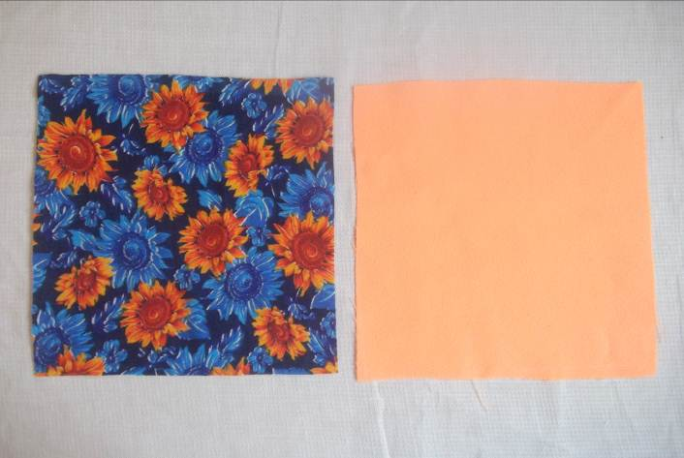

Шаг 2.
Складываем квадраты вместе лицевой стороной внутрь. Рисуем диагональ. Стачиваем две детали по обе стороны линии-диагонали на расстоянии 5 мм.
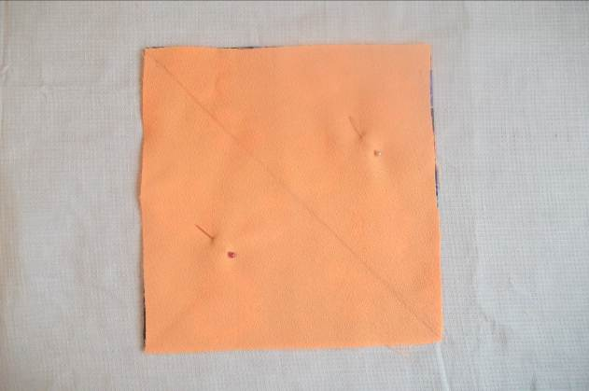
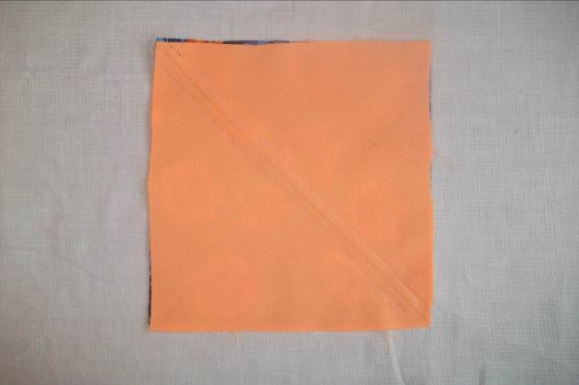

Шаг 3.
Разрезаем заготовку по линии- диагонали. Швы разутюживаем. Получились два одинаковых блока из двух треугольников.
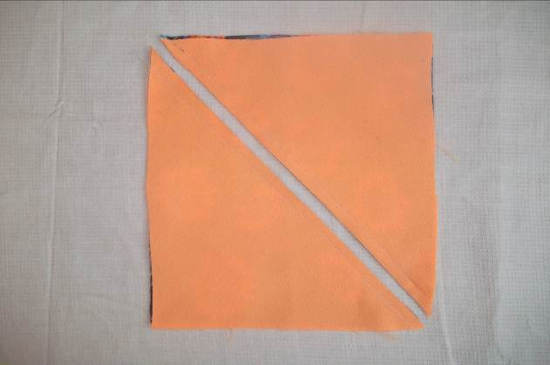

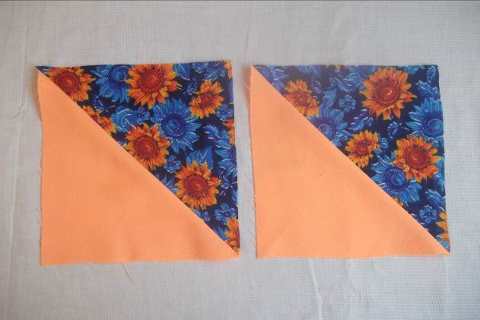

Эти блоки уже можно использовать для сборки какого-либо изделия.
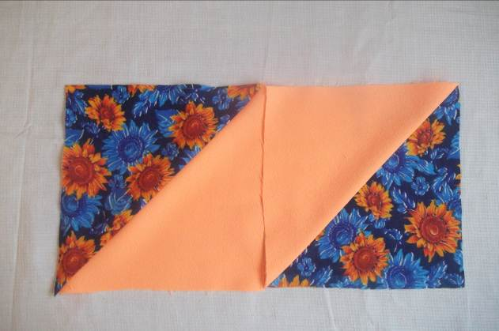

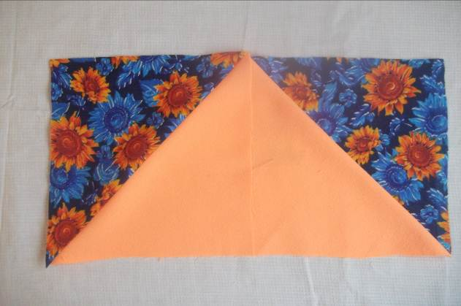

Но можно на их основе сделать другой блок из четырех маленьких квадратных треугольников.

Шаг 4.
Два получившихся блока складываем лицевой стороной внутрь, таким образом, чтобы друг на друга легли треугольники из разной ткани.
Рисуем диагональ, перпендикулярно шву.
Стачиваем две детали по обе стороны линии-диагонали на расстоянии 5 мм.
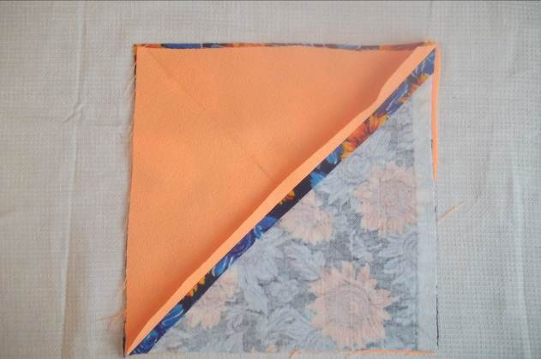

Шаг 5.
Разрезаем заготовку по линии- диагонали. Швы разутюживаем. Получились два одинаковых блока из четырех треугольников.
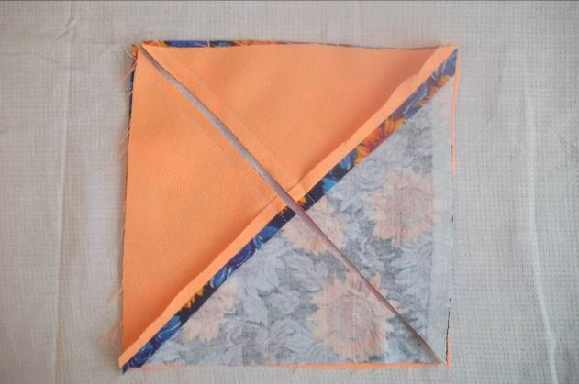

Таким образом, мы научились изготавливать блоки из треугольников двух видов. Из этих блоков как в мозаике можно составить разные узоры.
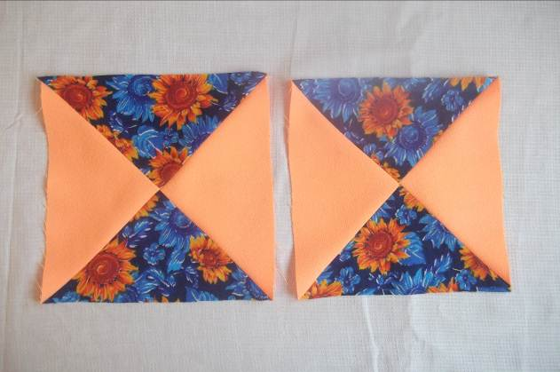

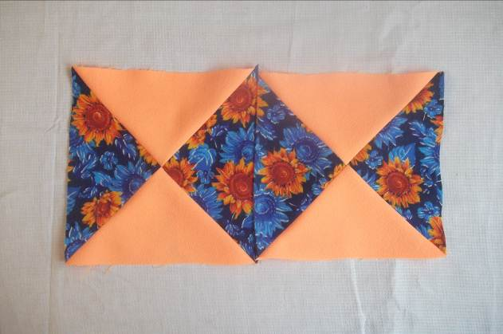

Таким образом получаются два разных блока из прямоугольных треугольников. Комбинируя эти блоки, можно создавать разнообразные узоры в лоскутной технике.
